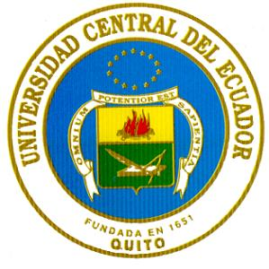
UNIVERSIDAD CENTRAL DEL ECUADOR
PROGRAMA INTERUNIVERSITARIO BELGO – ECUATORIANO
ARES – UCE
Período 2017 – 2019

FORMATO DE LA PROPUESTA
Nombre del proyecto
Nombre del director
Resumen (máx. 500 palabras)
Estado de arte (máx. 2000 palabras)
Basado en literatura científica actualizada con referencias bibliográficas (formato Vancouver)
Objetivo científico (máx. 500 palabras)
Objetivos generales y específicos, hipótesis de trabajo
Metodología (Max. 4000 palabras)
Objeto de estudio, tipo de análisis, materiales y métodos con bibliografía actualizada
Planificación de actividades en etapas de trabajo (Max. 3000 palabras)
Abajo se presentan dos ejemplos que se pueden ajustar al tipo de investigación
Ejemplo 1 (proyecto experimental):
Etapa 1: Revisión de literatura y recolección de información
Etapa 2: Trabajo de campo y/o experimentación, rlaboración de bases de datos
Etapa 3: Análisis cualitativo y/o cuantitativo de los datos
Etapa 4: Comunicación de los resultados (conferencia, paper, informe final)
Ejemplo 2 (proyecto teórico-conceptual):
Etapa 1: Revisión de literatura
Etapa 2: Desarrollo de modelo
Etapa 3: Calibración y Validación del modelo
Etapa 4: Comunicación de los resultados (conferencia, publicación, informe final)
Cronograma con actividades, e indicación de entrega de resultados (Tabla Excel)
Cronograma de actividades por mes y por año
Plan de publicación (máx. 500 palabras)
Plan de publicación especificando tipo de las revistas científicas, ponencias en conferencias nacionales e internacionales, con fechas estimativas
Referencias bibliográficas principales (Formato Vancouver)
Presupuesto global y anual desglosado por actividad
Rubros que pueden incluirse: equipos, insumos (materiales, reactivos, material de laboratorio), costos de publicación, becas estudiantiles, movilización y subsistencias.

